Der Kampf der zwei Wölfe

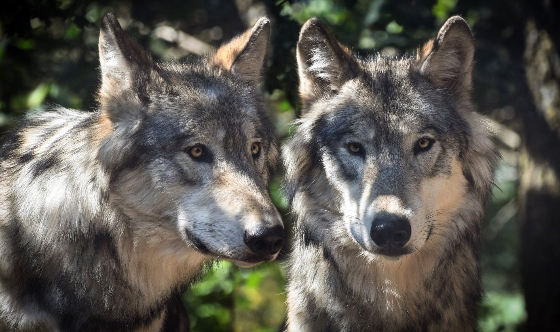

Ein Indianerhäuptling erzählt seinem Sohn folgende Geschichte.
„Mein Sohn in jedem von uns tobt ein Kampf zwischen zwei Wölfen. Der eine Wolf ist böse.
Er kämpft mit Ärger, Neid, Eifersucht, Angst, Sorgen, Gier, Arroganz, Selbstmitleid, Lügen, Überheblichkeit, Egoismus und Missgunst.
Der andere Wolf ist gut.
Er kämpft mit Liebe, Freude, Frieden, Hoffnung, Gelassenheit, Güte, Mitgefühl, Großzügigkeit, Dankbarkeit, Vertrauen und Wahrheit“.

Der Sohn fragt:
„Und welcher der beiden Wölfe gewinnt den Kampf?“

Der Häuptling antwortet ihm: „Der, den du fütterst.“

